 | COLÉGIO PEDRO II - UNIDADE SÃO CRISTÓVÃO III  1ª SÉRIE – MATEMÁTICA I – PROF. WALTER TADEU  www.professorwaltertadeu.mat.br

Conjuntos – 2012 - GABARITO

1. Dados os conjuntos A = $\left\{1,2,\left\{1\right\}\right\}$, B = $\left\{1,3,φ\right\}$ e C = $\left\{3,4,\left\{3,4\right\},\left\{φ\right\}\right\}$, assinale verdadeiro (V) ou falso (F) nas afirmativas abaixo:

( V ) 1 ⊂ A ( V ) 1 ∈ A ( V ) {1} ⊂ A ( V ) {1} ∈ A ( F ) {1,2} ∈ A ( V ) {1,2} ⊂ A
( F ) {1,3} ∈ B ( V ) {1,3} ⊂ B ( V ) {3,4} ⊂ C ( V ) $φ$ ∈ B ( V ) {3,4} ∈ C ( V ) $φ$ ⊂ B
( V ) O Conjunto das Partes de C tem 16 elementos (2⁴) ( V ) B tem 8 subconjuntos (2³)

OBS: Nos conjunto A, existe o elemento {1} e o elemento 1. Um dos subconjuntos unitários de A é {1}. Por isso a relação de pertinência para o elemento e de inclusão para o subconjunto. O mesmo ocorre para {3,4} elemento e {3,4} subconjunto de C. No conjunto B o Ø é elemento e subconjunto de todos os conjuntos.

2. (PUC) Considere os seguintes subconjuntos de números naturais:

N = {0,1,2,3,4,...}; P = { x ∈ |N / 6 ≤ x ≤ 20 }; A = { x ∈ P / x é par};
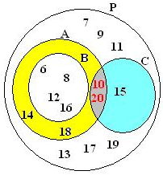
B = {x ∈ P / x é divisor de 48 }; C = { x ∈ P / x é múltiplo de 5}

O número de elementos do conjunto (A - B) ∩ C é:

a) 2 b) 3 c) 4 d) 5 e) 6

Solução. Descrevendo cada conjunto indicado, temos:
P = {6, 7, 8, 9, 10, 11, 12, 13, 14, 15, 16, 17, 18, 19, 20};
A (subconjunto de P) = {6, 8, 10, 12, 14, 16, 18, 20};
B (subconjunto de P) = {1, 2, 3, 4, 6, 8, 12, 16, 24, 48};
C (subconjunto de P) = {10, 15, 20}

Logo, (A – B) ∩ C = {10, 14, 18, 20} ∩ {10, 15, 20} = {10, 20}.
Há 2 elementos.

3. (ITA) Considere as seguintes afirmações sobre o conjunto U = {0,1,2,3,4,5,6,7,8,9}:

(I) ∅ ∈ U e n(U) = 10 (II) ∅ ⊂ U e n(U) = 10 (III) 5 ∈ U e {5} ⊂ U (IV) {0,1,2,5} ∩ {5} = 5.

Pode-se dizer, então, que é (são) verdadeira(s):

a) apenas I e III b) apenas II e IV c) apenas II e III d) apenas IV e) todas as afirmações.

Solução. Observando os conceitos de elemento, conjunto, suas operações e relações, temos:

(I) Falsa. O conjunto vazio possui relação de inclusão (está contido) e não de pertinência.
(II) Verdadeira. Relação de inclusão entre o conjunto vazio e U, com 10 elementos.
(III) Verdadeira. 5 é elemento (pertinência) e {5}, subconjunto unitário (inclusão).
(IV) Falsa. A Interseção entre dois conjuntos é um conjunto. Logo {0,1,2,5} ∩ {5} = {5}.

4. (UNIFOR) Se X e Y são dois conjuntos não vazios, então (X – Y) ∪ (X ∩ Y) é igual a:

a) Ø b) X c) Y d) X ∩ Y e) X ∪ Y

Solução. Pela definição, o conjunto (X – Y) possui elementos que somente pertencem a X. O conjunto (X ∩ Y) possui elementos que pertencem a X e a Y. Logo, na união só haverá elementos de X. Observe as representações possíveis.
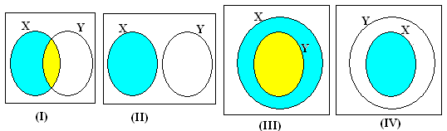

- Em (I), há interseção entre X e Y. A união das partes pintadas será X;
- Em (II), não há interseção. Logo (X – Y) = X e X ∩ Y = Ø. A união será o próprio X;
- Em (III) Y é subconjunto de X. Logo X ∩ Y = Y. A união das partes pintadas será o X;
- Em (IV) X é subconjunto de Y. Logo, X – Y = Ø e X ∩ Y = X. A união será X.
5. (UFF) Os conjuntos S, T e P são tais que todo elemento de S é elemento de T ou P. O diagrama que pode representar esses conjuntos é:

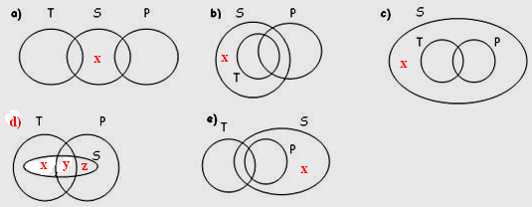
Solução. Como todo elemento de S precisa pertencer a T ou P, basta que seja encontrado um único elemento x є S que não esteja em T nem P para que a representação seja falsa. Nos diagramas esse elemento está indicado em (a), (b), (c) e (e). O conjunto S está contido em T ∪ P. Qualquer elemento de S pertencerá a T (no caso x) ou P (no caso z) ou a ambos (no caso y).

6. (UFRN) As figuras a seguir representam diagramas de Venn dos conjuntos X, Y e Z. Marque a opção em que a região hachurada representa o conjunto Y ∩ (Z-X).
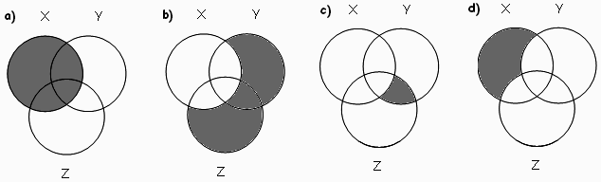
Solução. O conjunto (Z – X) possui elementos que pertencem a Z, mas não a X. Os elementos de (Y ∩ (Z – X) pertencem a Y e (Z – X) simultaneamente.

Esta opção está representada na letra (c).

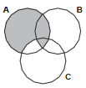
7. Com relação a parte sombreada do diagrama, é correto afirmar que:

a) A – (B – C) b) A – (B ∪ C)

c) A – (B ∩ C) d) A – (C – B) e) Nenhuma das respostas anteriores.

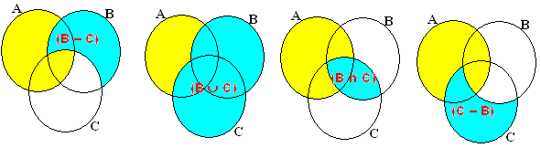
Solução. Em todas as opções a última operação a ser realizada é a diferença. Analisando somente as primeiras operações (em azul) e a diferença (em amarelo) verifica-se que a representação em amarelo relacionada com a da figura é da letra (D).

8. (UFPB) A metade do número 2²¹ + 4¹² é:

a) 2²⁰ + 2²³ b) 2^{21/2} + 4⁵ c) 2¹² + 4²¹ d) 2²⁰ + 4⁶ e) 2²² + 4¹³

Solução. Encontrar a metade é efetuar a divisão por 2. Observando as propriedades das potências e simplificando, temos:

$\frac{2^{\text{21}}+4^{\text{12}}}{2}=\frac{2^{\text{21}}+{\left(2^{2}\right)}^{\text{12}}}{2}=\frac{2^{\text{21}}+2^{\text{24}}}{2}=\frac{2^{\text{20}+1}+2^{\text{23}+1}}{2}=\frac{2\text{.}2^{\text{20}}+2\text{.}2^{\text{23}}}{2}=\frac{2\left(2^{\text{20}}+2^{\text{23}}\right)}{2}=2^{\text{20}}+2^{\text{23}}$.

9. O valor da expressão $\frac{0,5\text{.}{\text{10}}^{3}−2^{−1}\text{.}\sqrt[3]{\text{1000}}}{{\left(1,\text{3111}\text{.}\text{.}\text{.}\right)}^{−1}}$ é igual a:
a) 377 b) 590 c) 620 d) 649 e) 750

Solução. Simplificando o numerador: $\frac{\frac{1}{2}\text{.}{\text{10}}^{3}−\frac{1}{2}\text{.}\sqrt[3]{{\text{10}}^{3}}}{{\left(1,\text{3111}\text{.}\text{.}\text{.}\right)}^{−1}}=\frac{\frac{\text{1000}}{2}−\frac{1}{2}\text{.}\text{10}}{{\left(1,\text{3111}\text{.}\text{.}\text{.}\right)}^{−1}}=\frac{\text{500}−5}{{\left(1,\text{3111}\text{.}\text{.}\text{.}\right)}^{−1}}=\frac{\text{495}}{{\left(1,\text{3111}\text{.}\text{.}\text{.}\right)}^{−1}}$.

O denominador exibe uma dízima. Utilizando a técnica para encontrar a fração geratriz, temos:

$\begin{aligned}\left\{x=1,\text{3111}\text{.}\text{.}\text{.} | \right.\left\{\text{10}x=\text{13},\text{111}\text{.}\text{.}\text{.} | \right.\end{aligned}$.

Substituindo na expressão, temos: $\begin{aligned}\frac{\frac{1}{2}\text{.}{\text{10}}^{3}−\frac{1}{2}\text{.}\sqrt[3]{{\text{10}}^{3}}}{{\left(1,\text{3111}\text{.}\text{.}\text{.}\right)}^{−1}}=\frac{\frac{\text{1000}}{2}−\frac{1}{2}\text{.}\text{10}}{{\left(1,\text{3111}\text{.}\text{.}\text{.}\right)}^{−1}}=\frac{\text{500}−5}{{\left(1,\text{3111}\text{.}\text{.}\text{.}\right)}^{−1}}=\frac{\text{495}}{{\left(1,\text{3111}\text{.}\text{.}\text{.}\right)}^{−1}}= \\ \frac{\text{495}}{{\left(\frac{\text{59}}{\text{45}}\right)}^{−1}}=\frac{\text{495}}{\frac{\text{45}}{\text{59}}}=\text{495}\text{.}\frac{\text{59}}{\text{45}}=(\text{11})\text{.}(\text{59})=\text{649}\end{aligned}$.

10. (UNIFOR) Simplificando- se a expressão $\frac{1}{\sqrt{2}}+\frac{1}{\sqrt{2}+1}+\frac{1}{\sqrt{2}−1}$, obtém-se:

a) $\sqrt{2}−2$ b) $\frac{3\sqrt{2}}{2}$ c) $\frac{5\sqrt{2}}{2}$ d) $3\sqrt{2}$ e) $5\sqrt{2}$
Solução. Igualando os denominadores e resolvendo, temos:

$\begin{aligned}\frac{1}{\sqrt{2}}+\frac{1}{\sqrt{2}+1}+\frac{1}{\sqrt{2}−1}=\frac{\left(\sqrt{2}+1\right)\text{.}\left(\sqrt{2}−1\right)+\left(\sqrt{2}\right)\text{.}\left(\sqrt{2}−1\right)+\left(\sqrt{2}\right)\text{.}\left(\sqrt{2}+1\right)}{\left(\sqrt{2}\right)\text{.}\left(\sqrt{2}+1\right)\text{.}\left(\sqrt{2}−1\right)}= \\ \frac{2−\sqrt{2}+\sqrt{2}−1+2−\sqrt{2}\text{++}2+\sqrt{2}}{\left(\sqrt{2}\right)\text{.}\left(2−1\right)}=\frac{5}{\sqrt{2}\text{.}\left(1\right)}=\frac{5}{\sqrt{2}}\text{.}\frac{\sqrt{2}}{\sqrt{2}}=\frac{5\sqrt{2}}{2}\end{aligned}$.

11. Escreva em ordem crescente os números reais $x=\frac{0,3}{0,\text{025}}$, $y=\sqrt[3]{\sqrt{\text{512}}}$ e $z=8^{−0,\text{666}\text{.}\text{.}\text{.}}$.
Solução. Simplificando ao máximo cada termo para comparação, temos:

i) $x=\frac{0,3}{0,\text{025}}=\frac{\frac{3}{\text{10}}}{\frac{\text{25}}{\text{1000}}}=\frac{3}{\text{10}}\text{.}\frac{\text{1000}}{\text{25}}=(3)\text{.}(4)=\text{12}$. ii) $y=\sqrt[3]{\sqrt{\text{512}}}=\sqrt[6]{2^{9}}=\sqrt[6]{2^{6}\text{.}2^{3}}=2\text{.}\sqrt[6]{2^{3}}=2\text{.}\sqrt{2}≃2(1,4)=2,8$.

iii) $\begin{aligned}\left\{z=8^{−0,\text{666}\text{.}\text{.}\text{.}} | \right. \\ \end{aligned}$.

Logo, z < y < x.

12. (UFRJ) Um clube oferece a seus associados aulas de três modalidades de esporte: natação, tênis e futebol. Nenhum associado pode se inscrever simultaneamente em tênis e futebol, pois, por problemas administrativos, as aulas destes dois esportes serão dadas no mesmo horário. Encerradas as inscrições, verificou-se que: dos 85 inscritos em natação, 50 só farão natação; o total de inscritos para as aulas de tênis foi de 17 e, para futebol, de 38; o numero de inscritos só para as aulas de futebol excede em 10 o numero de inscritos só para as de tênis. Quantos associados se inscreveram simultaneamente para aulas de futebol e natação?

Solução. O diagrama não apresenta interseção entre aulas de tênis e futebol. Considerando “y” o número de alunos inscritos em natação e tênis, “z” o número de alunos inscritos em natação e futebol, “x” o número de alunos inscritos somente em tênis, temos:
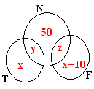
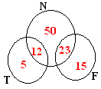
$$\begin{aligned}\begin{aligned}\left\{\text{50}+y+z=\text{85} | \right.\left\{x+y=\text{17}→x(−1) | \right.\end{aligned} \\ \end{aligned}$$

O número de inscritos ao mesmo tempo em futebol e natação é 23. Observe como ficou o diagrama com todas as informações.

13. (UFPE) Os alunos de uma turma cursam alguma(s) dentre as disciplinas Matemática, Física e Química. Sabendo que:
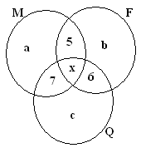
- o número de alunos que cursam Matemática e Física excede em 5 o número de alunos que cursam as três disciplinas;
- existem 7 alunos que cursam Matemática e Química, mas não cursam Física;
- existem 6 alunos que cursam Física e Química, mas não cursam Matemática;
- o número de alunos que cursam exatamente uma das disciplinas é 150;
- o número de alunos que cursam pelo menos uma das três disciplinas é 190.

Quantos alunos cursam as três disciplinas?

Solução. O diagrama representa as informações, considerando “a”, “b” e “c”, respectivamente o número de alunos que cursam exclusivamente Matemática, Física e Química. Utilizando as outras informações, temos:

$\begin{aligned}\left\{a+b+c=\text{150} | \right.\end{aligned}$.

14. Se A e B são conjuntos tais que n(A ∪ B) = 24, n(A – B) = 13 e n(B – A) = 9, então:

a) n(A ∪ B) – n(A ∩ B) = 20 b) n(A) – n(B) = n(A – B) c) n(A ∩ B) = 3

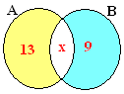
d) n(B) = 11 e) n(A) = 16

Solução. O total de elementos da união é 24. Este valor corresponde pela representação no diagrama por (13 + x + 9) = x + 22. Logo, o número de elementos da interseção é x = 24 – 22 = 2. Analisando as opções, temos:
(a) Falso. n(A ∪ B) – n(A ∩ B) = 24 – 2 = 22 ≠ 20.
(b) Falso. n(A) – n(B) = (13 + 2) – (9 + 2) = 25 – 11 = 12 ≠ n(A – B) = 13.
(c) Falso. n(A ∩ B) = 2 ≠ 3.
(d) Verdadeiro. n(B) = 9 + 2 = 11.
(e) Falso. n(A) = 13 + 2 = 15 ≠ 16.

15. Num homicídio praticado na Rua X, a polícia fez as seguintes anotações, no boletim de ocorrência, sobre as pessoas encontradas no local do crime:
I. Havia 5 mulheres II. 5 pessoas usavam óculos III. 4 homens não usavam óculos
IV. 2 mulheres usavam óculos.

Considerando que todas as pessoas encontradas no local do crime são suspeitas, então quantos são os suspeitos?

a) 8 b) 9 c) 10 d) 11 e) 12

Solução. Organizando as informações em um quadro e efetuando as operações apropriadas, temos:
 | Usavam óculos | Não usavam óculos | Total
Homens | 5 – 2 = 3 | 4 | 3 + 4 = 7
Mulheres | 2 | 5 – 2 = 3 | 5
Total | 5 | 4 + 3 = 7 | 7 + 5 = 12

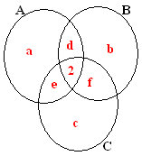
16. Denotemos por n(X) o número de elementos de um conjunto finito X. Sejam A, B e C conjuntos tais que n(A ∪ B) = 8, n(A ∪ C) = 9, n(B ∪ C) = 10, n(A ∪ B ∪ C) = 11 e n(A ∩ B ∩ C) = 2.

Então, n(A) + n(B) + n(C) é igual a:

a)11 b) 14 c)15 d) 18 e) 25

Solução. Organizando no diagrama, temos:

$\begin{aligned}\begin{aligned}\left\{a+d+e+2+b+f=8→x(−1) | \right.\end{aligned} \\ \end{aligned}$.

Temos: (a + b + c) + 2 + (d + e + f) = 11 ⇒ (d + e + f) = 11 – 2 – 6 = 3.

Logo, n(A)+n(B)+n(C) = (a+d+e+2) + (b+d+2+f) + (e+2+f+c) = (a+b+c) + (2+2+2) + 2.(e+f+c)

= 6 + 6 + 2(3) = 18.
17. Coloque (V) ou (F) nas afirmações.

( V ) Um número racional é sempre um número real.

Justificativa: O conjunto dos números racionais é subconjunto do conjuntos dos números reais.

( F ) $\left(3\sqrt{8}\right)\text{.}\left(3\sqrt{2}\right)$ é um número irracional.

Justificativa: $\left(3\sqrt{8}\right)\text{.}\left(3\sqrt{2}\right)=9\sqrt{8\text{.}2}=9\sqrt{\text{16}}=9\text{.}4=\text{36}∈Q$.

( F ) $\frac{3,\text{2444}\text{.}\text{.}\text{.}\text{.}}{2}∈\text{IN}$. Justificativa: $\begin{aligned}\begin{aligned}\left\{\text{10}x=\text{32},\text{444}\text{.}\text{.}\text{.} | \right.\end{aligned} \\ \end{aligned}$.

( V ) $\left(3,\text{0303}\text{.}\text{.}\text{.}\right)\text{.}{\left(\frac{1}{\text{11}}\right)}^{−1}>\text{33}$. Justificativa: $\begin{aligned}\begin{aligned}\left\{x=3,\text{0303}\text{.}\text{.}\text{.} | \right.\end{aligned} \\ \end{aligned}$.

( V ) $π∈\left(\text{IR}∩Q\right)∪\left(Q^{c}\right)$. Justificativa: $\begin{aligned}\left\{\text{IR}∩Q=Q | \right.\end{aligned}$.

18. Dados os conjuntos reais $A=]−1, 3]$, $B=\left[0, 2\right]$ e $C=]−2, 4[$, exiba os conjuntos pedidos:

Solução. Identificando os intervalos indicados, temos:
a) A ∩ B = [0, 2]
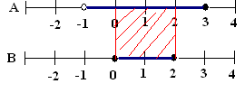

b) A – B = ]-1, 0[ ∪ ]2, 3]
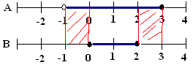

c) (A ∩ C) – (C – B) = [0, 2]
